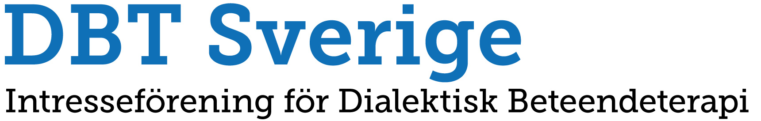

Kallelse till DBT Sveriges årsmöte
Tid: 27 oktober 2022 kl. 10:45
Plats: Karlstad CCC, Tage Erlandergatan 8, Karlstad
Det kommer även vara möjligt att delta i årsmötet via Zoom. Länk skickas ut i samband med årsmöteshandlingarna.

Årsmötet sker i samband med årets DBT-dagar.
Kallelsen till årsmötet sker per e-post och genom information på hemsidan.
Dagordning, verksamhetsberättelse, årsredovisning, inkommen motion med styrelsens yttrande samt valberedningens förslag kommer finnas tillgängliga på hemsidan www.dbtsverige.se och skickas per e-post till alla medlemmar senast en vecka före årsmötet.

Varmt välkomna till årsmötet!

Vänliga hälsningar,
Styrelsen för DBT Sverige

